

**令和８年度採用**

**三 木 市 職 員 採 用 試 験 案 内**

**保　育　教　諭**

**（免許など取得見込者・社会人経験者）**



|  |  |
| --- | --- |
| 受付期間 | 令和７年６月２日（月）～６月２３日(金） |
| 申込方法 | インターネット　申込サイト（パブリックコネクト）より申込 |
| 試験日 | 第1次試験　令和７年　７月１３日（日）  第2次試験　令和７年 ８月３１日（日） |
| 試験会場 | 三木市立教育センター |



　※台風や地震などの自然災害等により、やむを得ず試験日程を変更する

ことがあります。日程変更等の場合は、三木市ホームページにてお知

らせしますので、最新情報をご確認ください。

↑ホームページ

はこちら

**１　職種・採用予定人員・受験資格**

令和８年４月採用予定

**【保育教諭】**

|  |  |  |
| --- | --- | --- |
| 職種 | | 応募資格 |
| 保育教諭  定員  ２名 | 免許など  取得  見込者 | ・平成１５年４月2日以降に生まれた方  ・学校教育法による４年制大学で必要な専門課程を修了  見込み、または４年制大学卒業に相当する学士（教育学）の学位を令和８年3月末までに取得見込みの方  ・幼稚園教諭免許と保育士資格の両方を令和８年３月末までに取得見込みの方 |
| 社会人  経験者 | ・昭和５５年４月2日以降に生まれた方  ・保育所、幼稚園または認定こども園等で、保育士、幼稚園教諭または保育教諭として、１年以上継続して週30時間以上勤務した職務経験が、通算８年以上（令和7年４月１日現在）ある方　（※１）  ・幼稚園教諭免許と保育士資格の両方を所持している方 |

注１　地方公務員法第１６条（欠格条項）又は学校教育法第９条に該当する方は、受験できません。

※１　休業（育児休暇・介護休暇・傷病休暇等）していた期間は、職務経験に含めることはできません。

**２　申込手続**

(1)　受付期間　　　**令和７年６月２日（月）～６月２３日（月）午後5時まで**

　(2)　申込方法　　申込方法　申込みはインターネットによる受付のみ

**申込みサイト（パブリックコネクト）**より申込を行う。

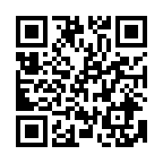　　　　　　　　　　　　※会員登録が必要です

　　　　　　　　　申込URL　<https://public-connect.jp/employer/35544/job/list>

※6月1日（日）から閲覧できます。

　(３)　必要書類　　申込みの際に次の書類が必要です。

　　　【免許など取得見込者】➝卒業見込み証明書、幼稚園教諭免許取得見込証明書、

保育士資格取得見込証明書

　　　【社会人経験者】➝幼稚園教諭免許状、保育士証

**３　試験日程**

**(1)　第１次試験**

①　試験日程・会場

ア　日時　　　**令和７年７月１３日（日）**

（受付時間　午前９時３０分～午前９時４５分）

イ 会場　　　三木市立教育センター（三木市福井１９３３の１２）

　②　試験内容

　　　　7月13日(日)　＜午前＞

|  |  |  |
| --- | --- | --- |
| 種目 | 時間 | 内容 |
| 教養試験 | ６０分 | 社会についての関心や基礎的・常識的な知識、職務遂行に必要な基礎的言語能力・論理的思考力を検証する問題 |
| 性格特性検査（※） | ２０分 | ― |

　　　※　性格特性検査は、選考等の参考資料とするために実施します。

７月１３日（日）＜午後＞

|  |  |  |
| --- | --- | --- |
| 種目 | 時間 | 内容 |
| 面接試験 | ― | 集団面接 |

③　試験当日持参するもの

・　受験票（各自でダウンロードし、印刷して持参ください。）

・　筆記具（ＨＢの鉛筆、消しゴム）

・　時計（計時機能だけのもの）

・　昼食

④　第１次試験結果発表

令和７年８月上旬予定（インターネットによる通知）

**(２)　第２次試験**

①　試験日程・会場

ア　日　時　　　令和７年８月３１日（日）

　　　　　　　　※　詳細については、第1次試験合格者に別途通知します。

イ　会　場　　　三木市立教育センター（三木市福井１９３３の１２）

②　試験内容

　　　８月３１日（日）

|  |  |
| --- | --- |
| 種目 | 内容 |
| 実技試験 | 音楽・表現・実際の指導の一場面 |
| 面接試験 | 個人面接 |

③　試験当日持参するもの

・　受験票（各自でダウンロードし、印刷してご持参ください。）

④　第２次試験結果発表

令和７年９月中旬予定（インターネットによる通知）

**４　合格から採用まで**

(１) 試験合格者には身体検査を実施し、勤務に支障がないと認めた場合、令和８年４月１日に採用の予定です。

(２) 受験資格がないこと、又は申込書類の記載事項が正しくないことが判明した場合は、合格を取り消します。

(３) 令和８年３月３１日までに採用に必要な免許・資格が取得できない場合は、採用できません。

(４)　社会人経験のある方については、合格発表後、職務経験年数を確認するため、在職証明書等を提出していただきます。

(５)　免許など取得見込の方については、卒業証明書の原本、幼稚園教諭免許状の写し、保育士証の写しを提出していただきます。

**５　給与**

三木市の条例・規則の規定に基づき決定します。

(1)　初任給　　　２５１，６２９円（令和７年４月１日現在）

※　条例・規則の規定の改正に伴い、変更となる場合があります。

※　地域手当を含みます。

※　社会人経験者については、これまでの保育経験年数によって異なります。

(2)　諸手当

・　扶養手当、住居手当、通勤手当、期末手当、勤勉手当等をそれぞれの規定に基づき支給します。

・　幼稚園に勤務の場合は、調整額を支給します。認定こども園、保育所に勤務の場合は、時間外勤務手当を支給します。

**７　勤務先**

市内の市立幼稚園・認定こども園・保育所等

**８　その他**

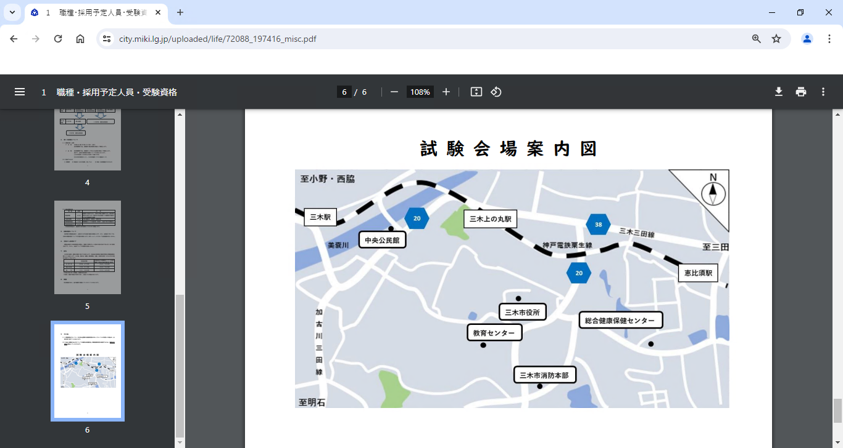**※　試験会場案内**

**図**

【問合せ先】

三木市教育委員会　教育振興部

教育・保育課　指導係（三木市役所５階）

〒673-0492

三木市上の丸町１０番３０号　（電話）0794-82-2000